الاختبار اليومي
اسم الوحدة | يظهر معرفة ومهارة في التصميم والخياطة والنسيج | السنة الدراسية | 2024 | الفصل الدراسي | الفصل  الاول | التاريخ
مخرج التعلم | يكوي ويغلف الملابس والاقمشة بطريقه صحيحة وآمنة | معيار الأداء | يحضر الأدوات الأساسية المستخدمة لكي الملابس
اسم الدرس | الادوات الخاصة لكي الملابس | رقم الدرس | 21
اسم الطالب/ة | حميد سعيد النعيمي | اسم المجموعة | عائشة عبدالله
درجة الاختبار | 8
نتيجة الاختبار | .........10
اسئلة الاختبار |  |  |  |  |  |  | الدرجات
السؤال الأول  حدد صورة المكواه البخارية | 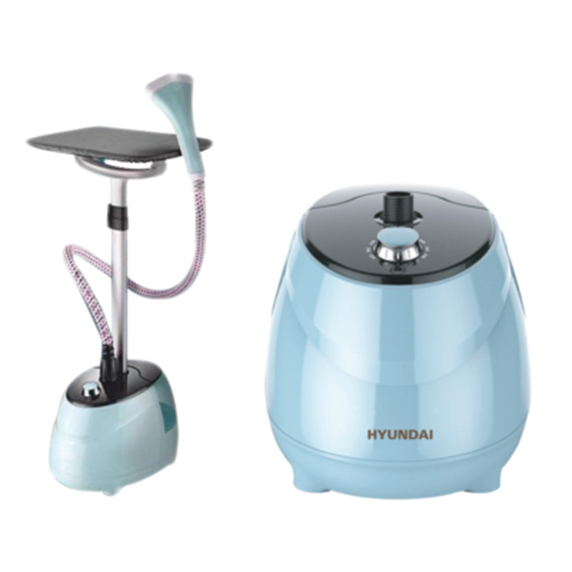  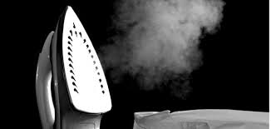 |  |  |  |  |  | .....
 |  |  |  |  |  |  | 5
السوال الثاني  ميز أدوات الكوي في الصور التالية | 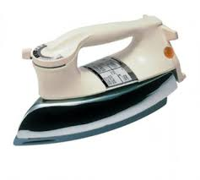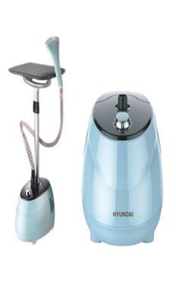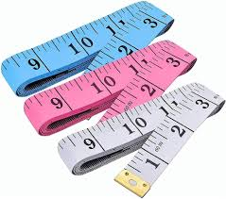
 |  |  |  |  |  |  | 5
